

**Grupo 4**

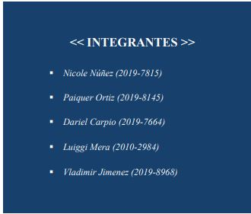

**Materia**

Programación III

**Profesor**

Willis Polanco

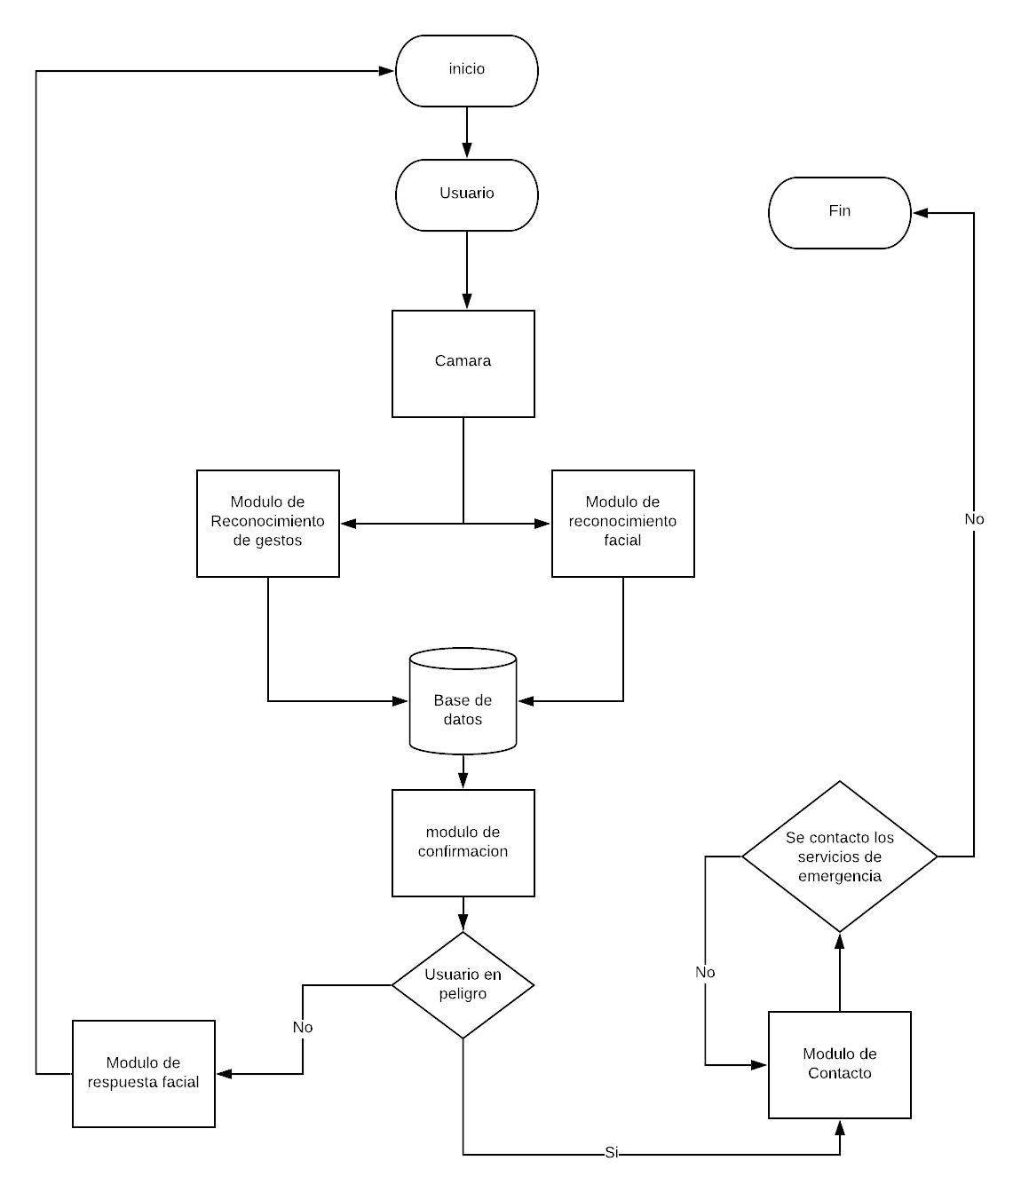

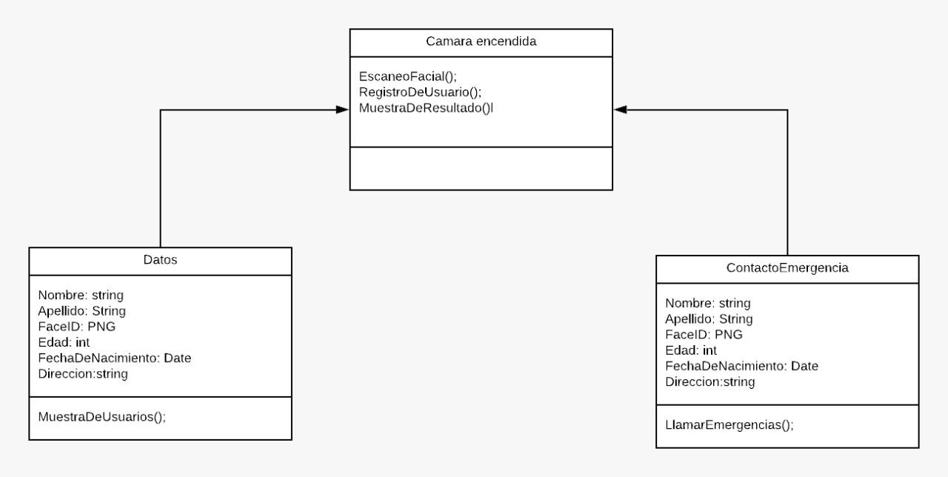

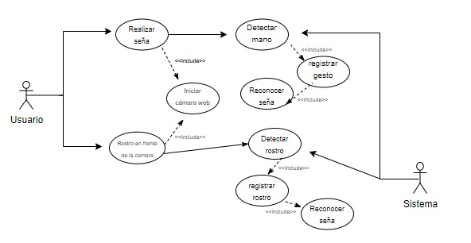

Documentación de arquitectura

Función 1:

Inicio del programa

Conexión con la cámara del usuario y el luego con los módulos de reconocimiento registra sus datos luego se ingresa el usuario en el selector del método de reconocimiento para su identificación y confirmación.

Función 2:

Selector de método de reconocimiento: Selección del tipo de identificación deseada por el usuario para poder ser reconocido.

Función 3:

Ingreso del método de confirmación en la BD (Base de Datos): Una vez ingresado el método de reconocimiento el mismo se comunicará con la base de datos para comparar la información proporcionada por el usuario con la información del mismo existente en la base de datos.

Función 4:

Confirmación de identidad del usuario: Una vez analizada la información el resultado de la comparación será enviado al módulo de confirmación, indicando si coincide la información proporcionada.

Función 5:

Si el programa detecta algún gesto de peligro este entra en el modulo de contacto de emergencia y llama al número de emergencia local para depositar los datos del usuario.

En caso de no poder ponerse en contacto con algún cuerpo de emergencias el programa volverá a intentar ponerse en contacto con algún operador hasta que lo logre

Función 6:

En caso de que el usuario no se encuentre en peligro el programa le mostrara su estado actual de ánimo y volverá a empezar.